

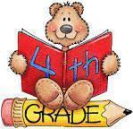

LISTA DE UTILES 2026

4th FORM

Turno Mañana

- 1 carpeta Nº 3 con hojas rayadas
- 1 cuaderno de comunicaciones
- Cartuchera completa ( los útiles con nombre, por favor )
- 1 block tipo “ El Nene “ blanco y otro color Nº 5
- 2 cajas grande de carilinas
- 1 cinta de papel
- 1 plancha de plastificado en frío
- 1 marcador para pizarra de cualquier color
- 7 carátulas / separadores para materias ( con sus respectivos folios )

Libros – Turno mañana

- Now I know 3 - Student´s Book - Pearson
- Ralph breaks the internet. Level 6 - Pearson
- 1 Workbooks done by the teacher
- Diccionario Inglés / Castellano ( Recomendado Oxford Pocket Edición Rioplatense )

